27-12-2018 = 13:42

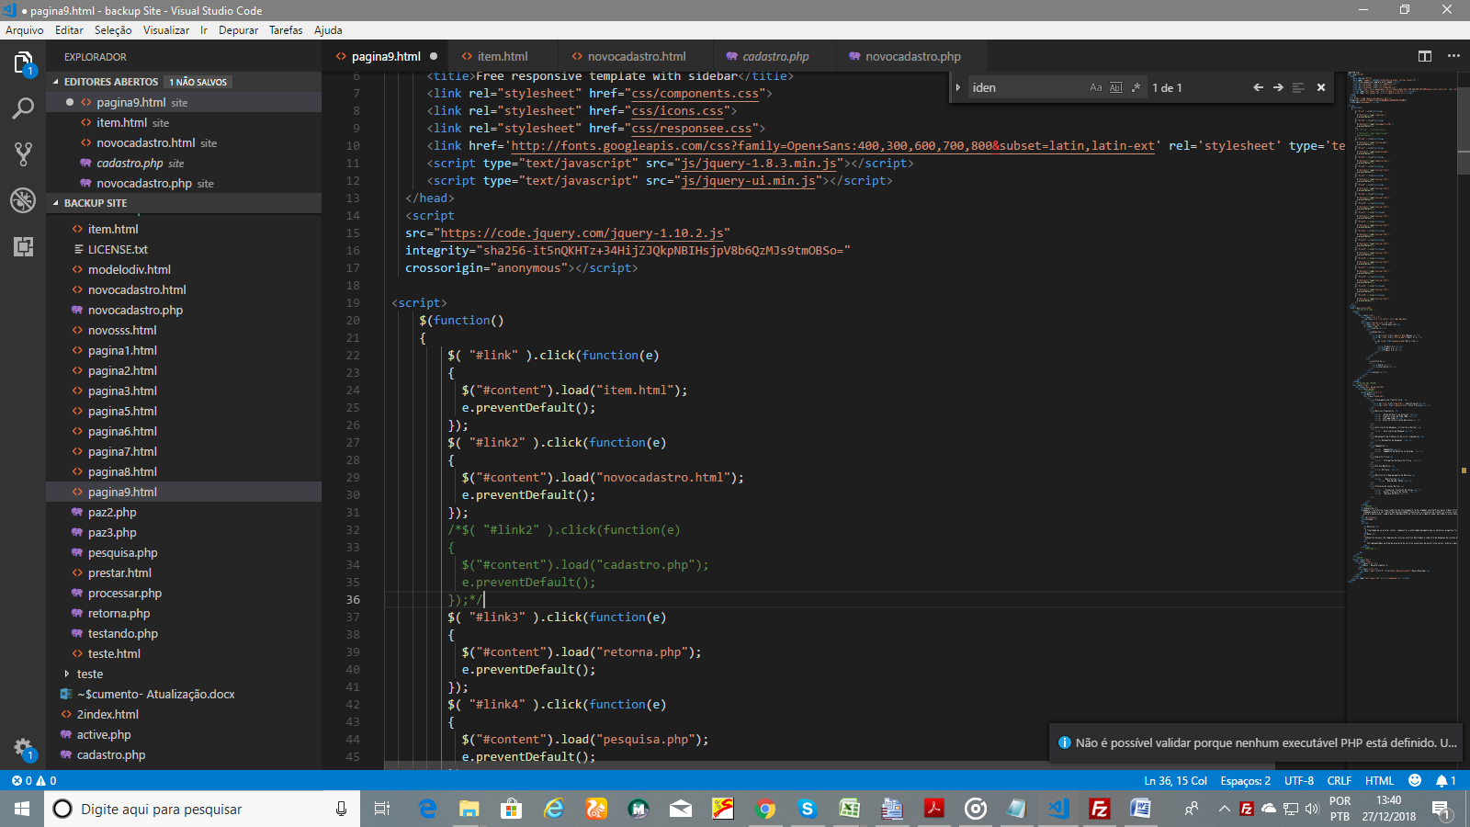

Alteração na função $(link) alterando o link2 para abrir a página novocadastro.html ao invés de cadastro.php.

--------------------------------------------------------------------------------------------

    <div class="limiter">

<div class="container-login100">

<div class="wrap-login100">

Esses caras ai controlam a exibição no corpo da página.